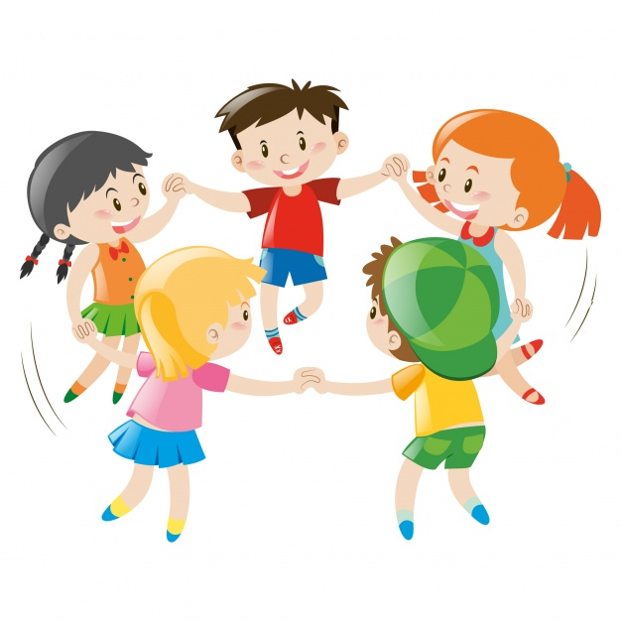
Дети — это взгляды глазок боязливых,
Ножек шаловливых по паркету стук.
Дети — это солнце в пасмурных мотивах,
Целый мир гипотез радостных наук.
Вечный беспорядок в золоте колечек,
Ласковых словечек шепот в полутьме,
Мирные картинки птичек и овечек,
что в уютной детской дремлют на стене.
Дети — это вечер, вечер на диване.
Сквозь окно, в тумане, блестки фонарей,
Мерный голос сказки о царе Салтане,
О русалках — сестрах сказочных морей.
Дети — это отдых, миг покоя краткий,
Господу в кроватке трепетный обет,
Дети — это мира нежные загадки,
И в самих загадках кроется ответ.

